手机端需求V1.0-2026.04.03

新官网布局
首页
产品中心
应用中心（总览页 / 应用整机的电路拓扑 / 产品详情页）---2026.3.19提交
设计工具 （3D-CAD /寿命计算工具 /可靠性实验数据 / SPICE模型/S参数）-2026.3.24
服务支持 （新闻资讯 / 产品或应用知识库 (FAQ) / 下载中心目录书 / 合规证书）
关于永铭 （公司简介/企业荣誉/质量体系/代理商网络/联系我们/加入我们）
手机端

功能七：手机端

核心设计原则
1、移动优先 (Mobile First): 所有交互、布局、内容均以手机触控操作为核心进行设计。
2、内容精简与渐进呈现 (Progressive Disclosure): 不追求PC端信息的平铺直叙，而是通过卡片式设计、折叠面板、底部弹窗等方式，引导用户逐步深入，避免信息过载。
3、触控友好 (Touch Friendly): 所有可交互元素（按钮、链接、筛选器）的点击区域不小于44pt x 44pt，确保单手操作的便捷性和准确性。
4、性能与流量优化 (Performance & Data Saving): 图片、模型等大文件采用按需加载或提供缩略图预览，非Wi-Fi环境下给出流量消耗提示。
5、延续AI友好型要求 (AI-Friendly Continuity): 手机端页面同样需要遵循PC端的Schema标记、语义化HTML、结构化数据等要求，确保AI代理能有效抓取和理解移动端内容。

功能一：产品（电容）中心（手机端）
  - 筛选功能
【专业化要求】
- 多维度参数过滤： 采用底部抽屉式弹窗（Bottom Sheet） 承载筛选条件。点击“筛选”按钮后，从屏幕底部向上滑出，不打断用户浏览上下文。筛选字段分组折叠，例如“封装类型”、“温度范围”、“额定纹波电流”等，用户可展开每组进行选择。（参考：贵弥功）
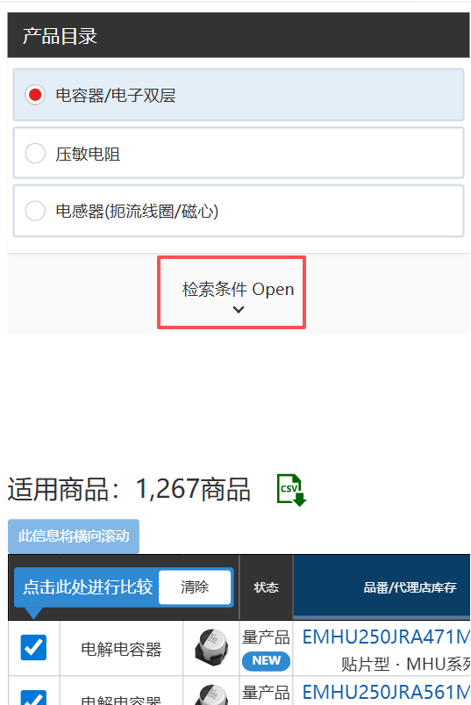
2、生命周期状态筛选 & 工程支持筛选： 在筛选弹窗顶部，以胶囊式标签组（Chip Group） 的形式展示，便于用户快速勾选“生产中”、“具备SPICE模型”、“符合AEC-Q200”等状态。（参考：贵弥功）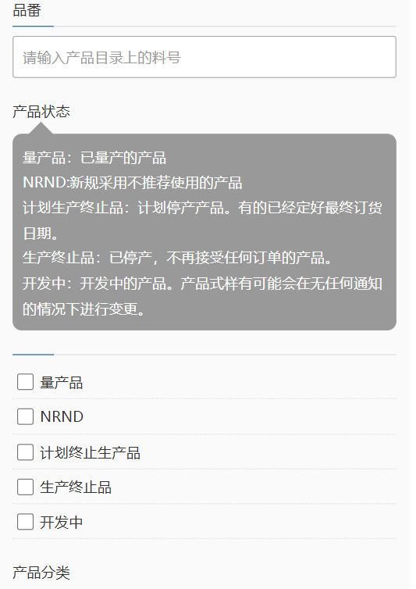
3、技术路线分类： 在筛选弹窗顶部或产品列表页上方，设计为横向滚动标签栏（Horizontal Scrollable Tabs），用户可左右滑动快速切换“通用铝电解”、“OS-CON”、“POSCAP”等底层介质分类。（参考：松下）（未找到示意图）
4、交叉引用查询： 在产品列表页设置独立的“竞品替换”快捷入口，点击后跳转至专门的替代查询页面（见1.4功能）。（参考：松下）
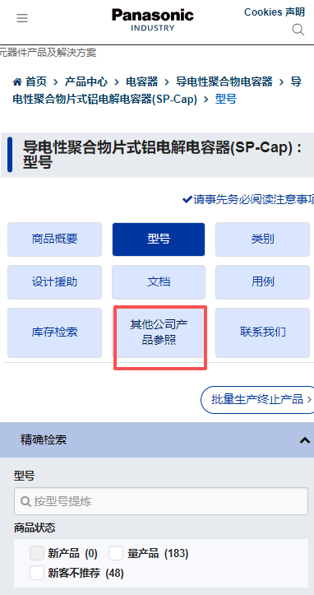
【AI友好型要求】

- DOM表格结构： 筛选结果列表使用标准的HTML <table> 结构渲染。在手机端，表格需支持横向滑动（Horizontal Scroll） 以完整展示所有列（如型号、容量、电压、ESR），并固定首列（型号）便于对照查看。（参考：贵弥功）
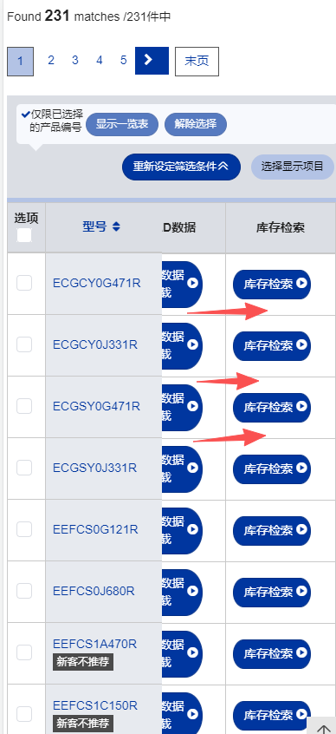
2、静态路由结构：
URL结构与PC端保持一致，为 /products/capacitors/polymer-capacitors 等层级语义化URL。（参考：松下）
API与每日更新： 数据通过API获取，确保手机端展示的为最新数据。（参考：村田）
3、可抓取HTML： 采用服务端渲染或预渲染，确保搜索引擎和AI代理可抓取。（参考：村田）
4、Schema类型制定： 在产品列表和详情页，完整部署 Product、MerchantListing、BreadcrumbList 等标记。（参考：村田）
  - 产品（电容）详情页
【专业化要求】

- 测试条件绑定展示： 参数展示采用键值对列表（Key-Value List），并在参数名旁增加信息图标（ℹ️），点击后弹窗显示详细的测试条件（如“寿命：4000hrs / 125℃ / DC+Ripple”）。（参考：贵弥功）备注：我们的测试条件放在字段名里
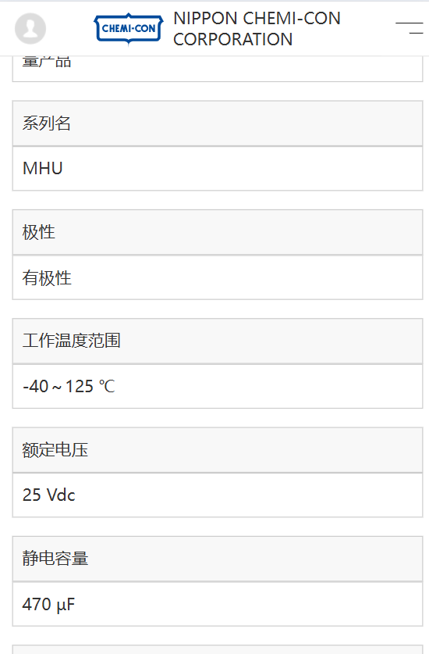
- 工程工具直达： 在页面关键区域（如“规格参数”下方）设置水平滚动工具图标栏，包含“寿命推算”、“SPICE模型下载”、“3D-CAD下载”等，点击即跳转或下载。（参考：贵弥功）
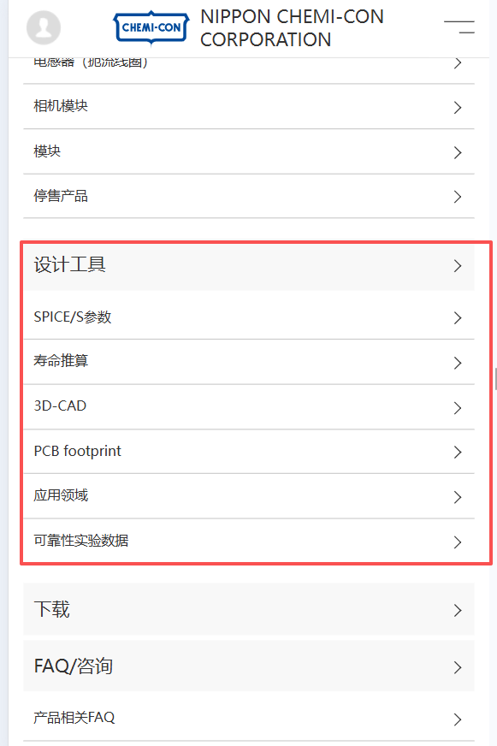
3、合规性文档自动化： 在“文档与资源”区域，用户输入料号后，点击“生成RoHS/REACH报告”按钮，系统生成PDF并支持一键下载或分享。（参考：松下）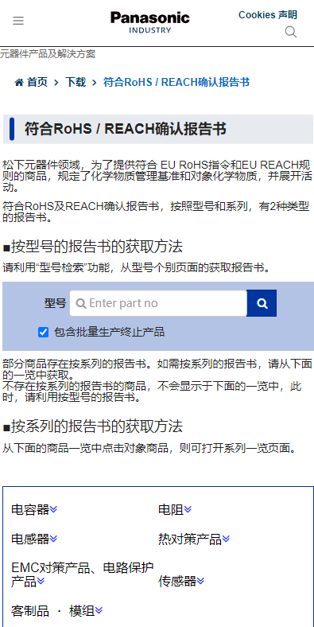
4、场景化CAD提供： 提供“标准版”和“抗震版”两个独立的下载按钮，并清晰标注文件大小和格式。（参考：松下）
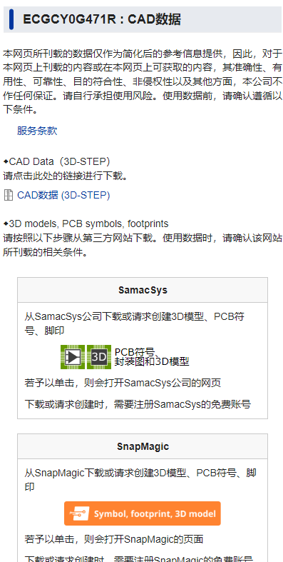
5、在线系统级仿真： 提供一个“LC滤波器模拟器”的入口卡片，点击后跳转至移动端适配的仿真工具页面（见3.5）。（参考：松下） 松下仿真工具未适配移动端。
6、SimSurfing 动态模型平台： 提供跳转至SimSurfing移动端页面的链接，或嵌入一个轻量级的WebView。（参考：松下）筛选栏分开拖动。
|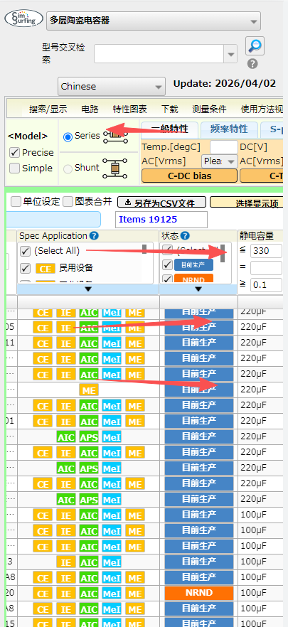
【AI友好型要求】

1、独立数据矩阵： 页面内容由多个标准化的微表格构成，使用<table>或<div>配合ARIA role属性，确保键值对清晰。（参考：贵弥功）
2、结构化工厂数据： 在“质量与环保”板块，以文本形式清晰展示工厂的ISO认证编号及有效期。（参考：松下）
3、语义网基础： 继承PC端的Schema.org标记，特别是Product及其关联的PropertyValue和TestCondition。（参考：村田）

  - 产品搜索功能 & 1.4 产品替代功能
【专业化要求】

1、料号逻辑搜索与纠偏提示： 搜索框置于首屏。输入时实时联想，并智能展示纠偏提示（如“您是否想搜索：HHXF350ARA471MJH0G？”）。（参考：贵弥功）备注：功能未试出
2、庞大参数库驱动的独立搜索： 搜索框旁提供“高级筛选”入口，点击后进入独立的多维参数搜索页面。（参考：松下）
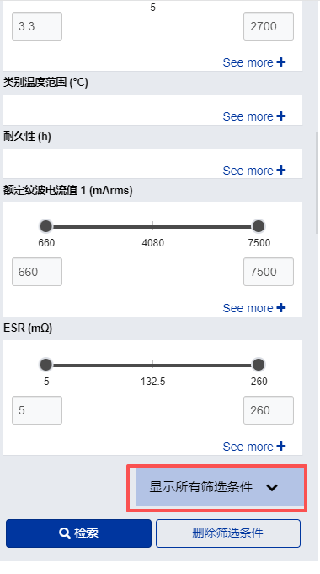
3、动态交叉引用与竞品对照： 搜索结果页中，若用户输入的是竞品料号，优先展示“永铭替代型号”卡片，并高亮显示。（参考：松下）
4、通配符高级检索： 在搜索设置或帮助文档中说明支持*和?通配符。（参考：村田）
5、批量数据打包下载： 在搜索结果的BOM工具或购物车功能中，支持勾选多个料号，一键打包下载其相关文档。（参考：村田）
6、梯度化对比矩阵： 在替代查询结果页，采用左右滑动对比卡片展示“原型号”与“替代型号”的核心参数，差异项用颜色高亮（如红色预警，绿色优势）。（参考：村田）
7、批量BOM风险分析： 提供文件上传入口，支持上传BOM清单（.xlsx/.csv），分析结果以简明的风险等级列表（高/中/低）和可行性总结报告形式呈现。（参考：松下）
【AI友好型要求】

1、DOM结构化数据渲染： 搜索结果和替代结果均使用HTML <table> 或有序列表 <ol>/<ul> 渲染，确保结构清晰。
2、双层Schema架构部署： 在替代工具页埋设 MerchantListing 和 ProductGroup 标记，使用 isSimilarTo 属性建立品牌关联。
3、API接口深度暴露 & 标准化JSON格式： 为移动端应用或第三方Agent提供符合OData标准的API接口。
4、可抓取的静态路由结构： 为每个替代对比场景生成静态页面（如/compare/ymin-vs-chemi-con-hxf-series）。
5、向量相似度语义反馈： 搜索框支持自然语言输入（如“耐高温125℃的电容”），并返回语义匹配结果。

功能二：应用中心（手机端）
【专业化要求】

- 基于实际电路拓扑的精准场景细分： 总览页以卡片式瀑布流展示一级应用领域（车载、开关电源）。点击进入后，应用场景以可折叠的树形菜单或面包屑导航清晰展示层级（如：车载 > 安全气囊 > 点火电路）。（参考：贵弥功）
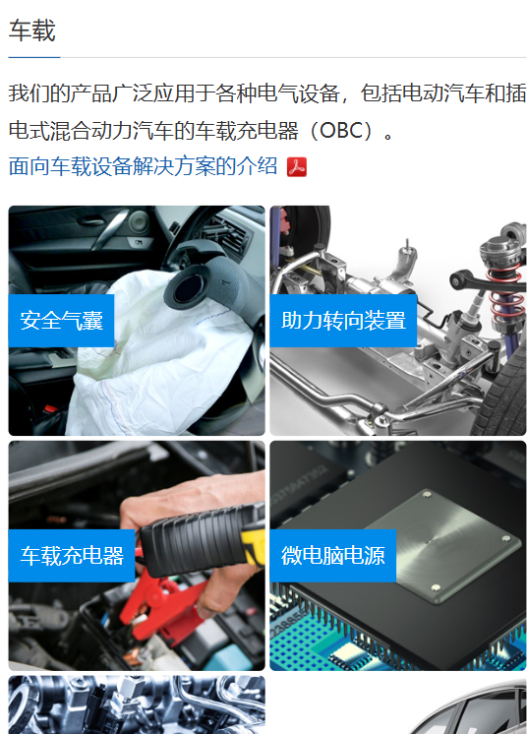
2、实测应用验证报告提供： 在具体电路方案页面，提供“技术报告下载”按钮，并附上报告摘要和文件大小。（参考：贵弥功）
3、深度连接方案的白皮书支持： 在应用中心设立“白皮书”专区，支持按应用领域筛选和在线阅读/下载。（参考：松下）
4、交互式系统框图： 框图在手机端默认显示为可缩放的静态图片。用户可以双指捏合放大查看细节。
6、紧扣最前沿应用趋势： 在首页或应用中心顶部，设置“热门技术”横向滚动栏，如“AI服务器电源”、“800V高压平台”等。（参考：村田）
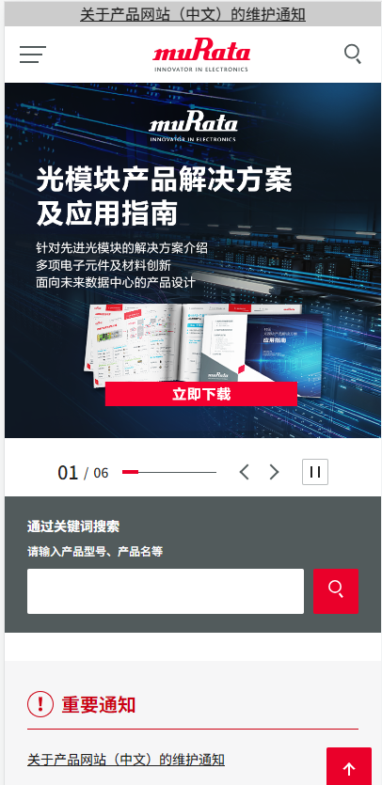
【AI友好型要求】

1、密集的底层语义标签系统： 在技术文档页面底部或代码层，部署可见或隐藏的标签（Tags），如 AEC-Q200, Automotive。
2、语义化目录与路由体系：
URL结构清晰，如 /applications/automotive/airbag-ecu。（参考：松下）
3、高密度长文本知识库： 白皮书和技术指南提供结构清晰、无图表干扰的纯文本版本（或同时提供），便于RAG系统处理。（参考：松下）
4、实体-关系映射网络： 交互式框图的HTML代码需构建清晰的层级结构，将“应用模块”与“产品列表”通过链接或自定义属性关联。（参考：村田）
5、高度集成的站内搜索引擎： 手机端搜索结果页需整合应用指南、技术文章、FAQ等内容。（参考：村田）
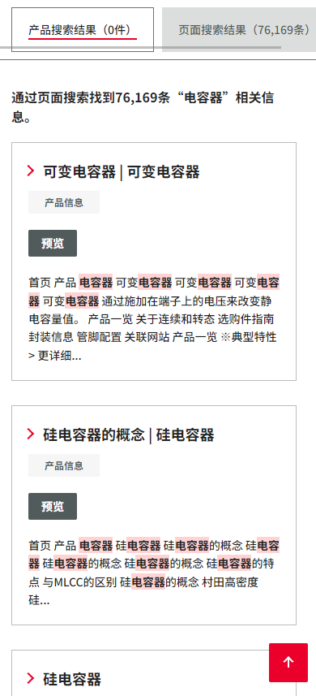

功能三：设计工具（手机端）
【专业化要求】

1、3D-CAD： 手机端提供在线360°交互预览功能，支持单指旋转、双指缩放模型。下载前提示文件大小和格式。由于手机存储空间有限，提供“标准版”和“抗震版”的轻量化（低精度）模型作为默认下载选项，并提示用户如需高精度模型可在PC端下载。
- 寿命计算工具： 手机端界面简化，采用滑动输入条（Slider） 或数字键盘输入温度、电压等关键参数。支持保存“常用工况”方案。计算报告生成后，支持一键分享为图片或PDF。
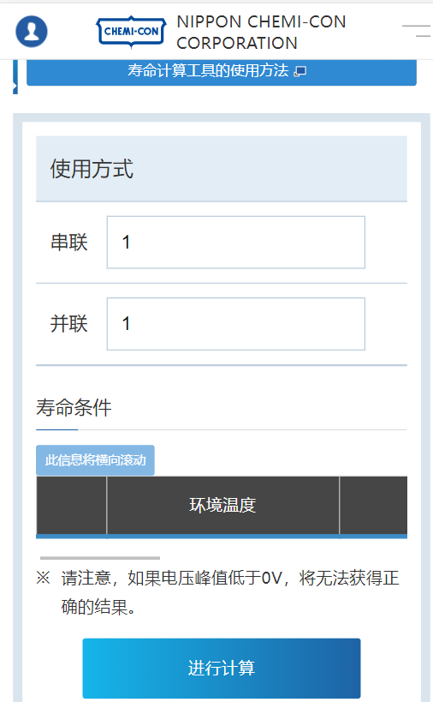
- 可靠性实验数据： 以可横向滑动的图表展示关键参数（如电容量、ESR）随时间的漂移趋势。数据文档提供在线的HTML预览，而非强制下载PDF。（参考：贵弥功）
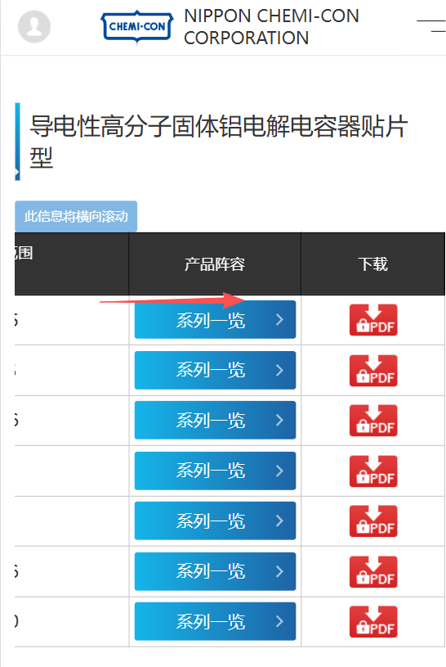
4、SPICE模型/S参数： 提供清晰的下载按钮，并注明文件类型（.lib, .s2p）和大小。对于无法在手机端使用的文件，提供“发送到邮箱”功能。（参考：贵弥功）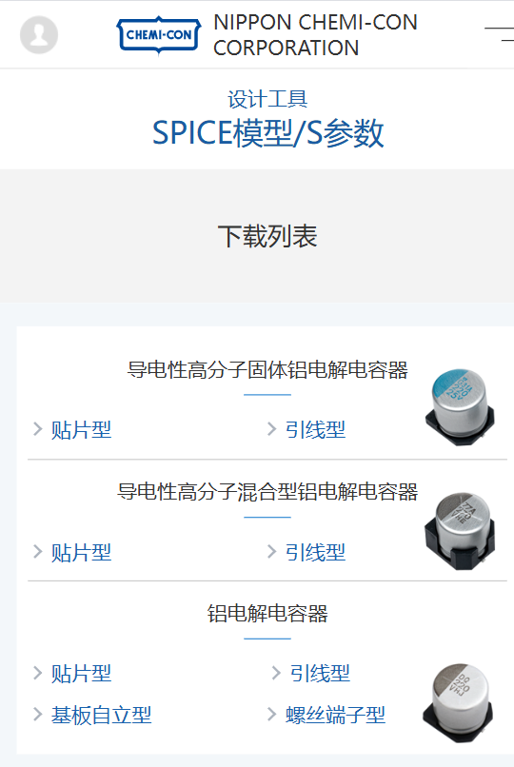
5、仿真工具：
特性曲线叠图对比：手机端最多支持同时对比2-3个型号，曲线图支持双指缩放和点击查看坐标值。（参考：村田）
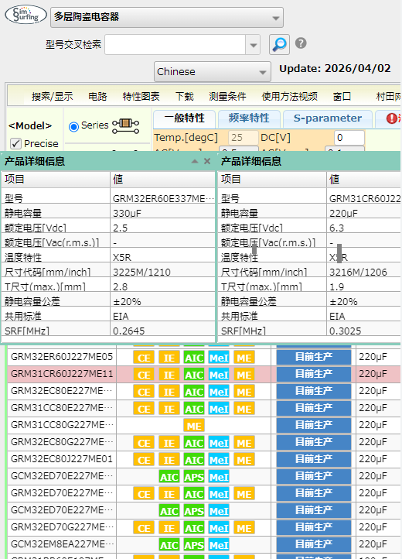

【AI友好型要求】

1、SoftwareApplication结构化语义标注： 为每个工具页面部署 SoftwareApplication 或 WebApplication 标记。（参考：村田）
2、标准化的数据导出接口： 仿真结果支持导出为CSV或JSON格式，便于移动端App或其他工具进一步处理。（参考：村田）
3、动态URL状态映射： 工具页面的URL应能反映当前仿真状态，方便用户保存或分享。（参考：贵弥功）

功能四：服务支持（手机端）
【专业化要求】

- 知识库FAQ： 采用手风琴折叠面板（Accordion） 展示问题和答案。支持按“产品知识”、“技术痛点”、“采购流程”等标签分类筛选。（参考：贵弥功）
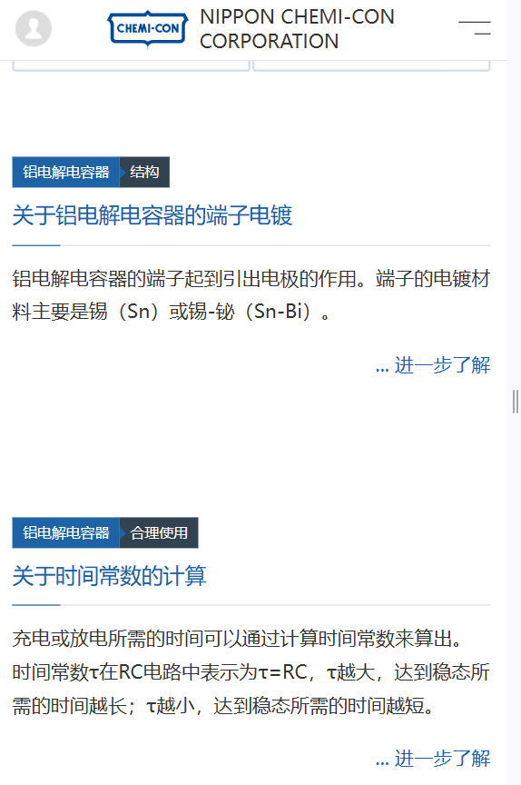
- 下载中心： 文件列表以清晰的列表项（List Item） 展示，包含文件名、格式、大小和日期。支持按“选型”、“设计”、“验证”等工程生命周期分类筛选。支持多文件勾选后“批量下载”。（参考：贵弥功）
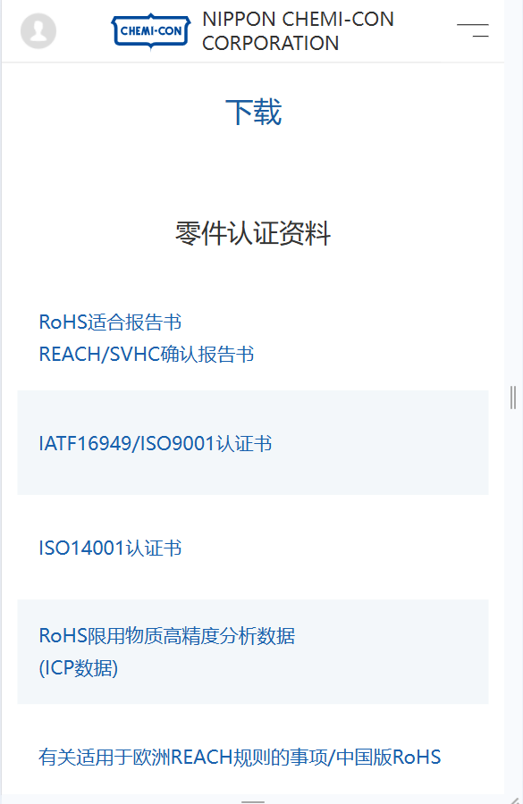
- 合规证书： 证书列表以卡片形式展示，点击可在线预览PDF。（参考：贵弥功）
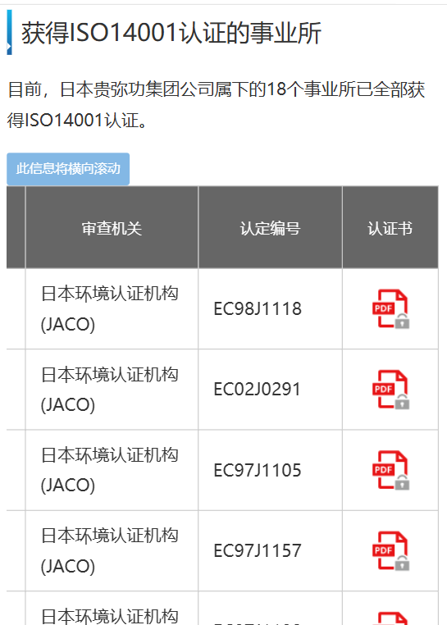
- 新闻资讯： 采用信息流（Feed） 形式展示，支持下拉刷新。顶部提供“产品发布”、“技术突破”、“企业动态”等胶囊式标签筛选。重要公告（如停产通知）用醒目的红色角标或置顶样式突出。（参考：贵弥功）
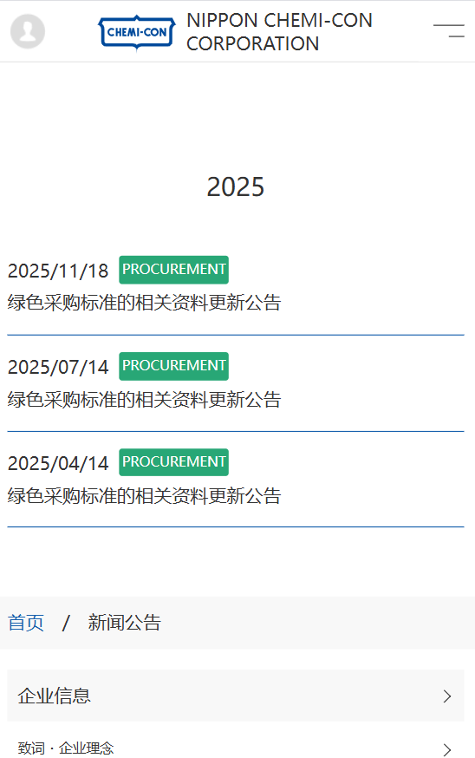

【AI友好型要求】

1、Schema.org标记： 为FAQ页面部署FAQPage标记；为下载资源部署DataDownload标记；为新闻部署TechArticle标记。（参考：贵弥功/村田）
2、语义化标题与文件命名： 文件下载链接的锚文本和文件名包含核心参数，如HHXF350ARA471MJH0G_3D_Model.stp。（参考：村田）
3、机器可读的新闻推送源： 提供RSS订阅链接，方便用户通过RSS阅读器获取更新。（参考：村田）

功能五：关于永铭（手机端）
【专业化要求】

- 公司简介： 使用全屏滚动页面，结合大图、短视频和精炼文本，突出技术实力和“愿景2030”。关键数据（研发投入、专利数）以醒目的数字卡片展示。（参考：村田/贵弥功）
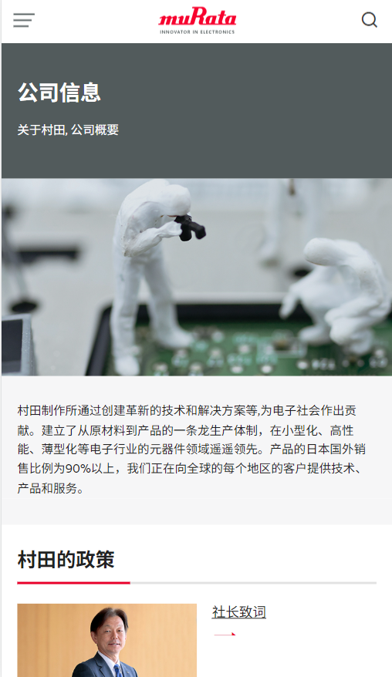
2、企业荣誉： 采用横向滚动的荣誉墙展示主要奖项。点击奖项后，以底部弹窗形式展示获奖原因、应用背景和QCDT指标。（参考：村田/贵弥功）
3、代理商网络： 按永铭PC端结果设计 mob端
4、联系我们 & 加入我们： 提按永铭PC端结果设计 mob端
5、原材料采购： 采用折叠面板展示“绿色采购政策”、“新供应商准入流程”等信息。提供SQM手册的下载或在线预览入口，以及匿名举报热线的联系方式。（参考：贵弥功）
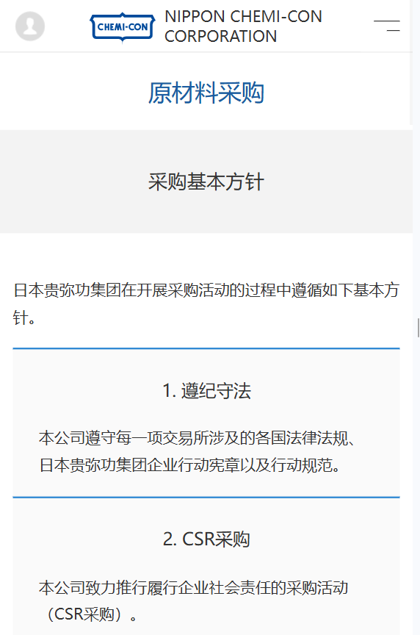
【AI友好型要求】

1、Organization JSON-LD结构部署： 在“关于永铭”页面部署详细的Organization结构化数据。（参考：村田）
2、核心业务语义关联： 在元数据中使用knowsAbout属性关联“高可靠铝电解电容器”等关键技术词条。（参考：村田）
3、Award结构化标记： 为每个企业荣誉使用Award属性进行标注。（参考：村田）
4、ESG数据的矩阵式表格渲染： ESG指标使用HTML <table> 渲染，便于机器读取。（参考：贵弥功）

功能六：首页（手机端）
【专业化要求】

- 动态轮播： 位于首屏顶部，支持自动轮播和手动滑动。每张轮播图配有清晰的标题和按钮（如“了解新品”、“查看方案”）。图片采用WebP格式以优化加载速度。（参考：村田）
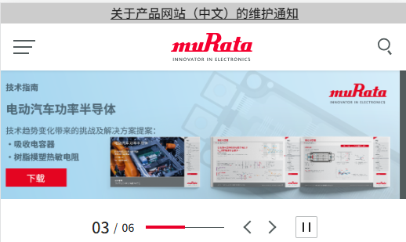
2、产品料号搜索功能： 轮播图下方放置最显眼的搜索框，并提供“参数搜索”和“竞品替代”的快捷入口标签。（参考：村田/松下）
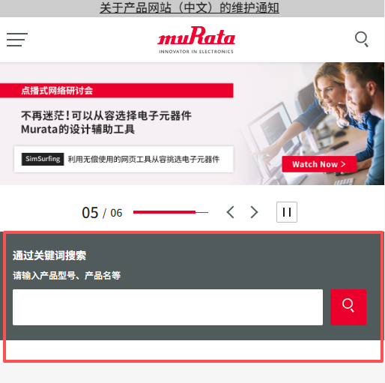
3、主营产品矩阵： 采用宫格（Grid）布局（2x2或2x3）展示主要电容类型，每个宫格配有3D渲染图标和名称。点击后跳转至产品中心的筛选结果页。（参考：贵弥功/村田）
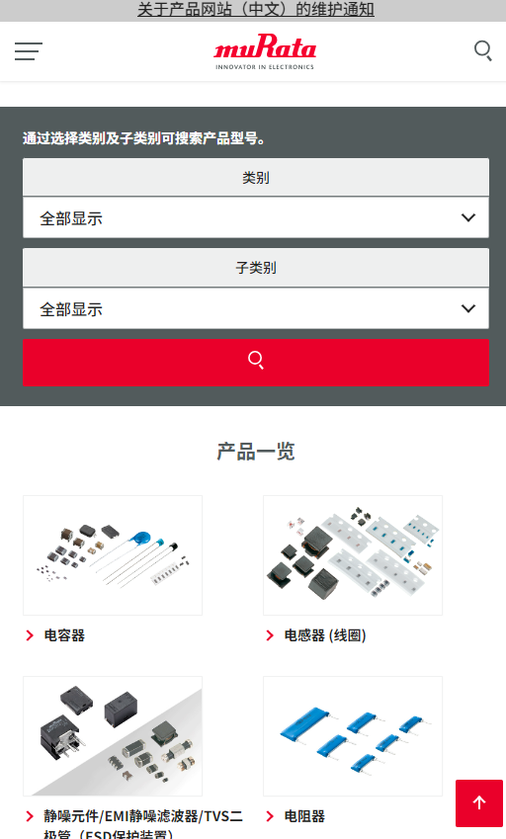
4、设计工具入口： 以横向滚动图标栏的形式展示“寿命计算器”、“3D-CAD库”、“BOM工具”等核心工具入口。（参考：贵弥功）
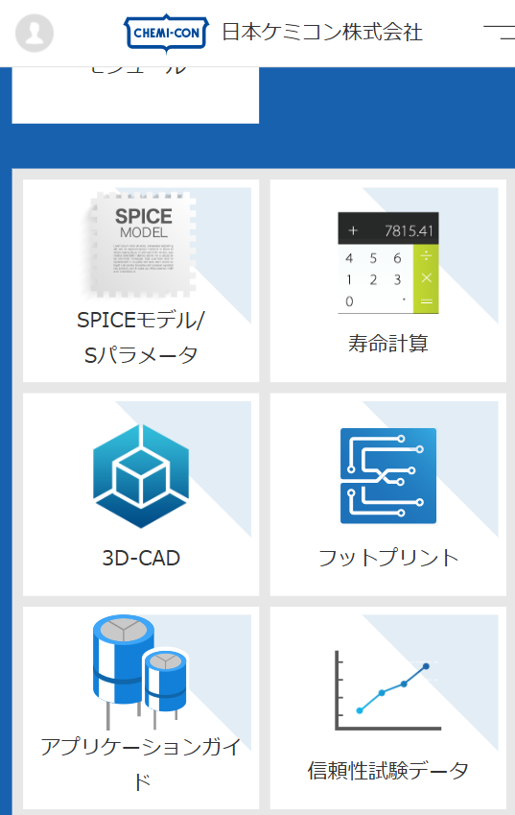
5、应用指南： 以卡片式列表展示热门或最新的应用指南。每个卡片包含标题、摘要和“查看详情”链接。（参考：松下/村田）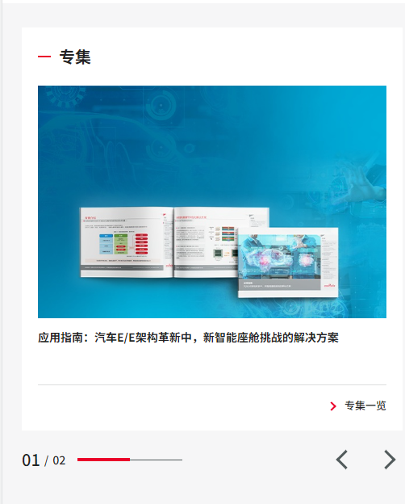
6、新闻中心： 以简讯列表形式展示最新三条新闻，显示标题和日期。点击“查看更多”进入完整的新闻中心页面。列表需区分新闻类型（如用不同颜色的圆点标识“产品”、“活动”）。（参考：贵弥功）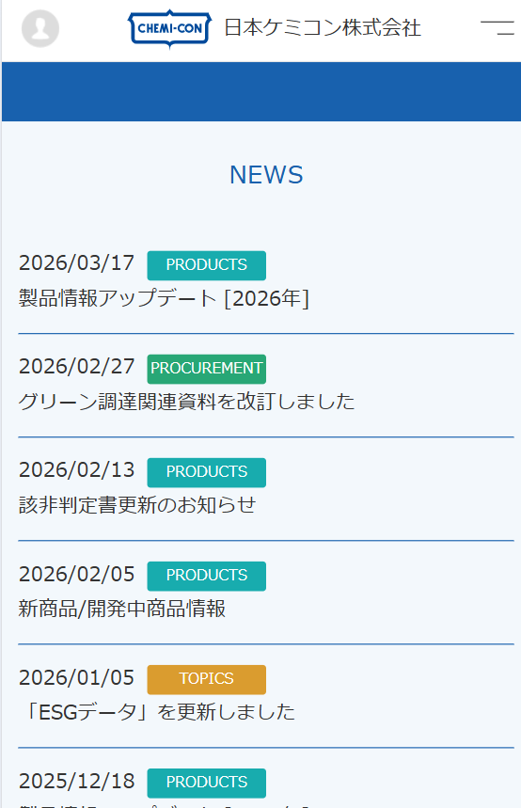
【AI友好型要求】

1、多列下拉导航菜单： 由于手机屏幕限制，不采用PC端的Mega Menu。取而代之的是汉堡菜单（Hamburger Menu），点击后从左侧或右侧滑出全屏或半屏的导航面板。面板内，产品线、应用、工具等导航项以分组列表形式清晰展示。（参考：村田）
2、Schema.org标记： 首页必须部署 Organization / WebSite 标记，并包含 SearchAction 和 potentialAction。（参考：村田/松下）
3、语义化HTML： 页面结构使用 <header>， <nav>， <main>， <section>， <article>， <footer> 等标签进行语义化划分。（参考：村田）

通用要求
1、底部导航栏（Bottom Navigation Bar）： 提供“首页”、“产品中心”、“应用中心”、“我的（个人中心/工具）”等3-5个核心功能入口，方便用户单手操作。
2、返回与关闭： 所有弹窗、二级页面均需提供清晰的“返回”或“关闭”按钮，符合移动端用户操作习惯。
3、加载与反馈： 所有异步操作（如筛选、提交表单）需有明确的加载动画。操作成功或失败后，应通过Toast或Snackbar给出即时反馈。
4、离线缓存与阅读： 支持将技术文档、白皮书等长文本内容缓存至本地，方便用户离线阅读。
5、适配与兼容： 完美适配iOS和Android主流机型及浏览器，确保在不同分辨率下的显示效果。

验收标准
1、功能完整性： 手机端覆盖了PC端所有核心功能模块，并根据移动端特性进行了合理适配。
2、交互流畅性： 所有交互操作响应时间小于2秒，滑动、缩放、点击等操作顺滑无卡顿。
3、视觉一致性： 页面风格与PC端保持一致，品牌色、字体、图标等元素统一。
4、内容可读性： 文本字号大小适中（不小于14px），行间距合理，无需用户手动缩放即可清晰阅读。
5、AI友好性通过： 通过Google的移动端友好性测试和结构化数据测试，确保AI代理能有效抓取核心内容。

